BAB IV
PAPARAN HASIL PENELITIAN

- Paparan Data
Paparan data/temuan penelitian yang penulis maksudkan disini adalah menyajikan dan memaparkan data yang diperoleh dari penelitian yang dilaksanakan di PAUD Dahlia Bukur Sumbergempol Tulungagung.
Untuk membuktikan kebenaran dari data-data yang penulis peroleh dari lapangan maka penulis akan menyajikan data-data tersebut secara rinci sebagai berikut:
- Upaya guru dalam mendidik akhlakul karimah pada Pendidikan Anak Usia Dini (PAUD) Dahlia Bukur Sumbergempol Tulungagung melalui pendidikan ibadah.

Tata peribadatan menyeluruh sebagaimana termaktub dalam fiqh Islam itu hendaklah diperkenalkan sedini mungkin dan sedikit dibiaskan dalam diri anak. Hal itu dilakukan agar kelak mereka tumbuh menjadi insan yang benar-benar taqwa, yakni insan yang taat melaksanakan segal aperintah Alloh dan taat pula dalam menjauhi segala larangan-Nya. Ibadah sebagai realiassi dari akidah islamiyah harus tetap terpancar dan teramalkan dengan baik oleh setiap anak.
Dalam mengajarkan ibadah kami berupaya membimbing, dan mempraktekkan tata cara wudlu di tempat wudlu di samping musolla dekat PAUD Dahlia. Serta menempelkan gambar tentang menjaga kebersihan lingkungan, dan tata cara mandi. Kemudian di dalam kelas kami membagikan crayon dan buku yang sudah bergambar masjid, lalu anak-anak kami ajak untuk mewarnai masjid tersebut. Kemudian hasilnya ditempel di mading agar anak senang dan selalu ingat tentang tempat untuk beribadah.
Anak-anak diajak disamping musholla dan diajak untuk praktek wudlu secara bergiliran, dan setelah itu masuk ke musholla dibimbing untuk melakukan sholat berjamaah yang dipandu oleh guru-guru PAUD Dahlia.
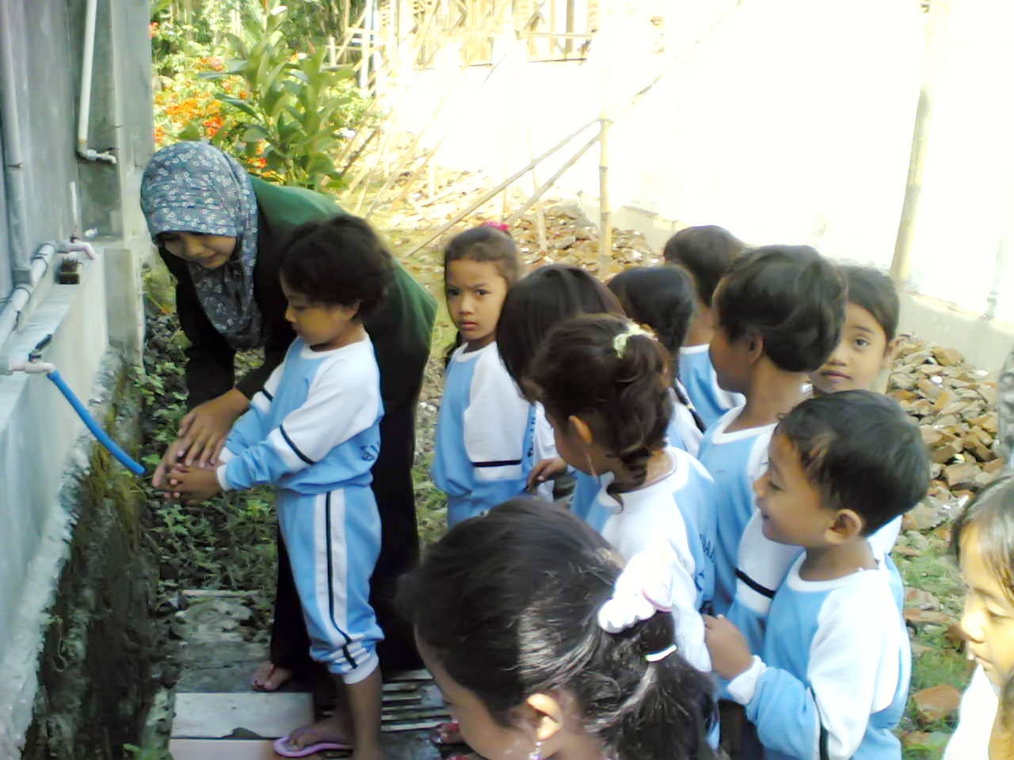
Gambar 4.1
Guru membimbing siswa praktek wudlu
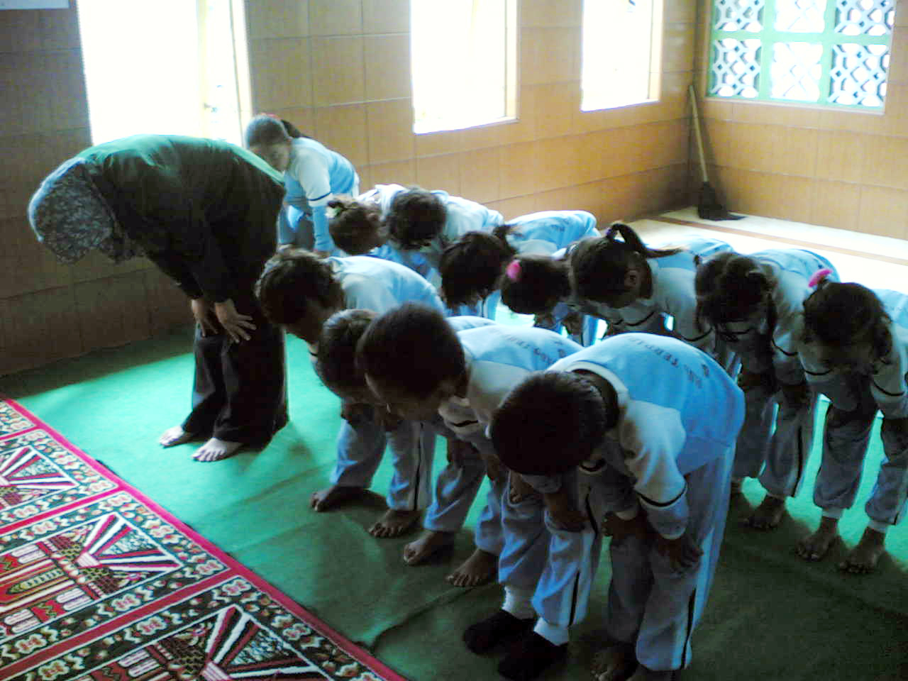
Gambar 4.2
Guru membimbing siswa praktek sholat
Dari upaya-upaya guru PAUD Dahlia lainnya, guru juga berpaya setiap selesai kegiatan pembelajaran anak-anak dibiasakan untuk bersih-bersih membersihkan sampah jajan di dalam kelas dan sampah bekas pensil seperti gambar di bawah ini.
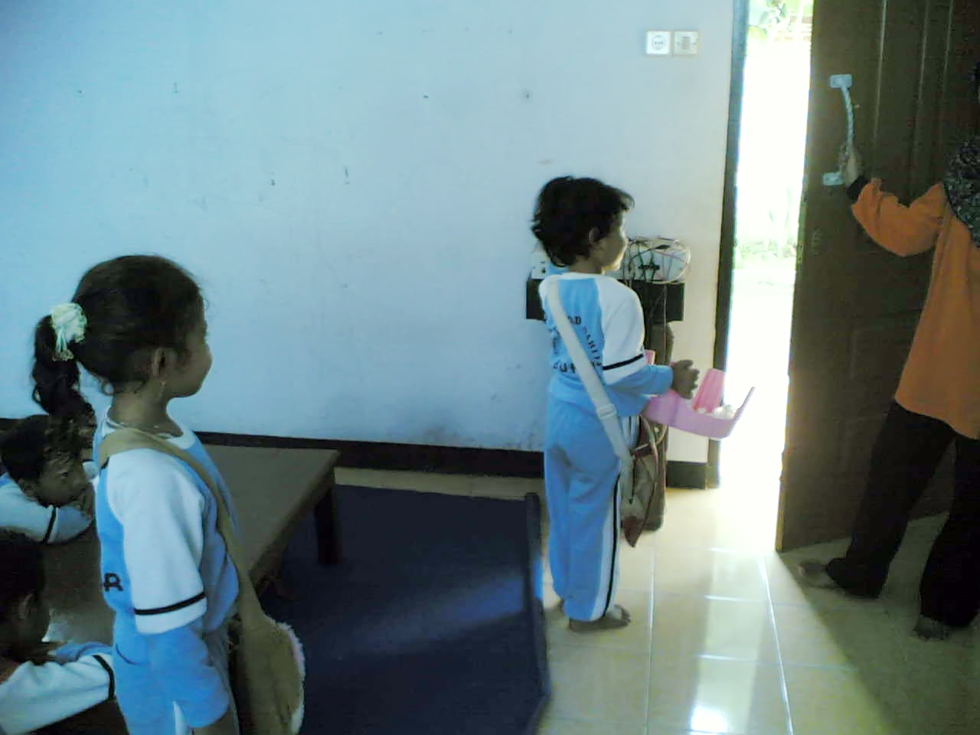
Gambar 4.3
Guru memberi contoh siswa dalam menjaga kebersihan
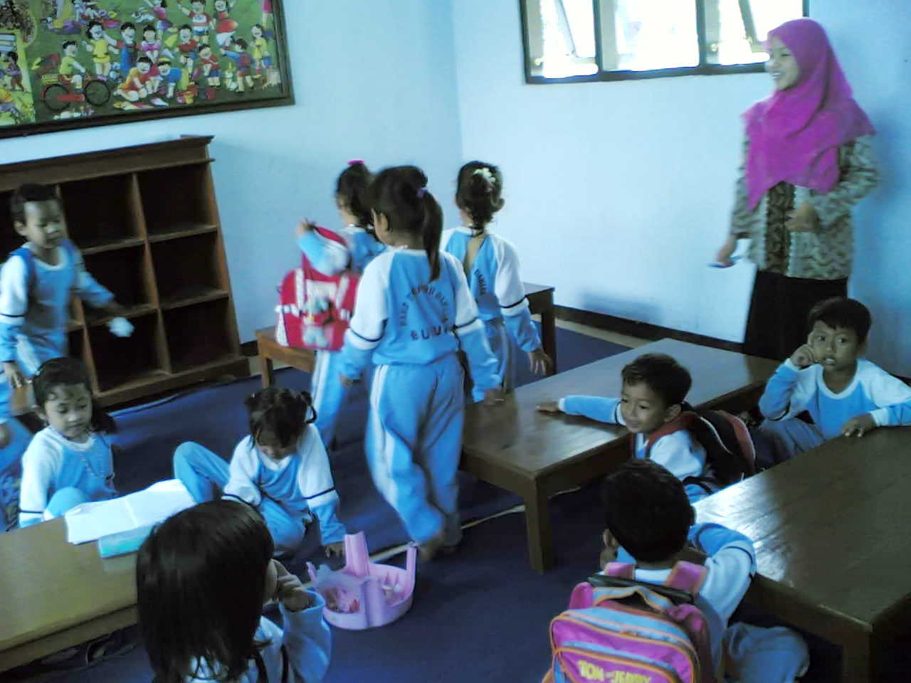
Gambar 4.4
Guru membimbing siswa membersihkan dan menata ruang kelas

Anak-anak sedang membersihkan sampah jajan yang dibimbing oleh guru-guru PAUD Dahlia, anak-anak mengerjakan dengan riang gembira, kemudian salah satu murid PAUD Dahlia membuangnya ke tempat sampah.
Dalam kegiatan pembelajaran pendidikan ibadah lainnnya, anak-anak diberi tugas untuk membedakan gambar tentang makanan yang bersih dan sehat, dan gambar makanan yang kotor menimbulkan penyakit, setelah itu kami menunjuk satu persatu kepada anak, dan kebanyakan anak-anak sudah mengetahui dan mengerti bahwa makanan yang bersih dan sehat itu baik dimakan. Setelah itu kami membimbing untuk mewarnai gambar tersebut, dan dinilai.
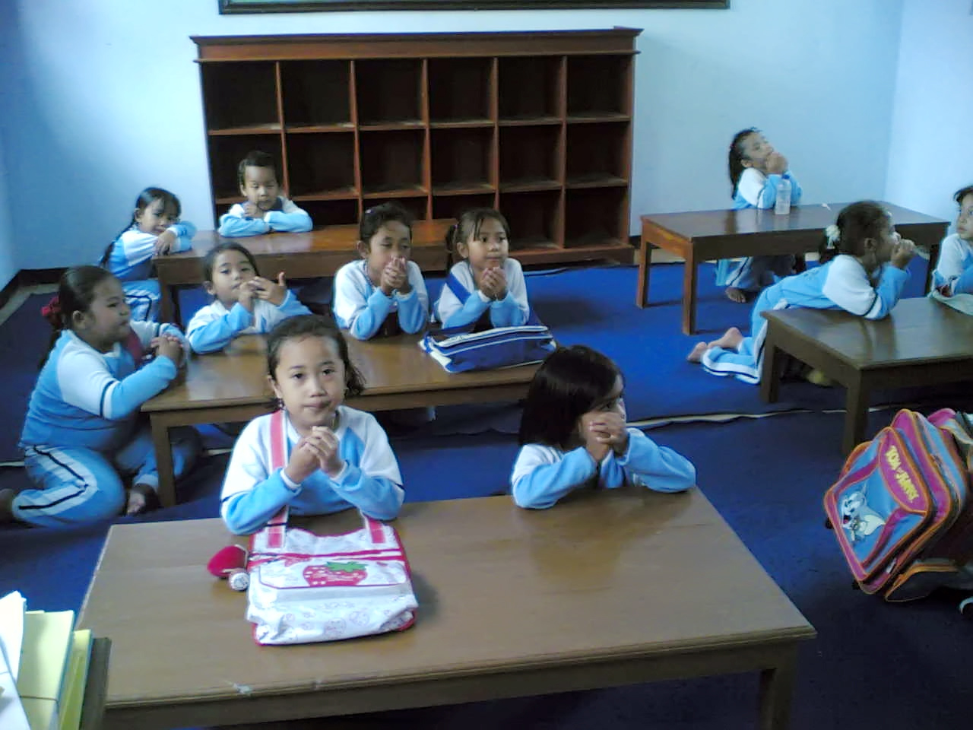
Gambar 4.5
Guru membimbing do’a dan surat-surat pendek.
Dan upaya guru lainnya dalam pendidikan ibadah adalah anak-anak diajarkan dan dilatih do’a-do’a dan surat-surat pendek dan semua itu dibaca ketika akan memulai pembelajaran. Dalam mengajarkan pendidikan ibadah pada anak didik guru-guru PAUD Dahlia juga menonjolkan sikap ibadah seperti contoh, setiap mengajar guru-guru PAUD selalu berpakaian yang bersih, rapi, dan menutup aurat. Ini sudah menjadi teladan bagi perkembangan sikap positif anak dalam memahami dan melaksanakan ibadah.
Dalam mendidik ibadah pada PAUD Dahlia ini, guru-guru mengupayakan setiap akan masuk kelas anak-anak berbaris dan merapikan pakaian, setelah itu bernyanyi bersama kemudian membuang sampah jajan ke bak sampah ketika akan memasuki ruang kelas.
Pada waktu istirahat, guru-guru mengamati anak-anak bermain di kelas, dan memberikan jajan, dan pada saat itu dengan sendirinya mereka sebelum makan membaca doa dengan keras, kami sebagai guru PAUD bangga melihat hasil dari pendidikan ibadah yang kami ajarkan selama ini.
- Upaya guru dalam mendidik akhlakul karimah pada Pendidikan Anak Usia Dini PAUD) Dahlia Bukur Sumbergempol Tulungagung melalui pendidikan aqidah.

Islam menempatkan pendidikan aqidah pada posisi yang paling mendasar, yakni terposisikan dalam rukun yang pertama dari rukun Islam yang kelima, seklaigus sebagai kunci yang membedakan antara orang Islam dengan non Islam Allah menunjukkan betapa penting dan mendasarnya pendidikan aqidah islamiyah bagi setiap ummat muslim pada umumnya. Terlebih pada kehidupan anak, maka dasar-dasar aqidah harus terus menerus ditanamkan pada diri anak agar setiap perkembangan dan pertumbuhannya senantiasa dilandasi oleh aqidah yang benar.
Dalam Pendidikan Anak Usia Dini (PAUD) Dahlia pendidikan aqidah bertujuan:
- Memperkenalkan kepada anak didik kepercayaan yang benar, yang menyelamatkan dari siksaan Allah.
- Menanamkan jiwa anak beriman kepada Allah, malaikat, kitab, dan Rosul-rosul-Nya.
- Membantu murid agar mereka merusaha memahami tentang:
  - Percaya bahwa Allah itu satu
  - Allah berkuasa dan mengetahui segala sesuatu.
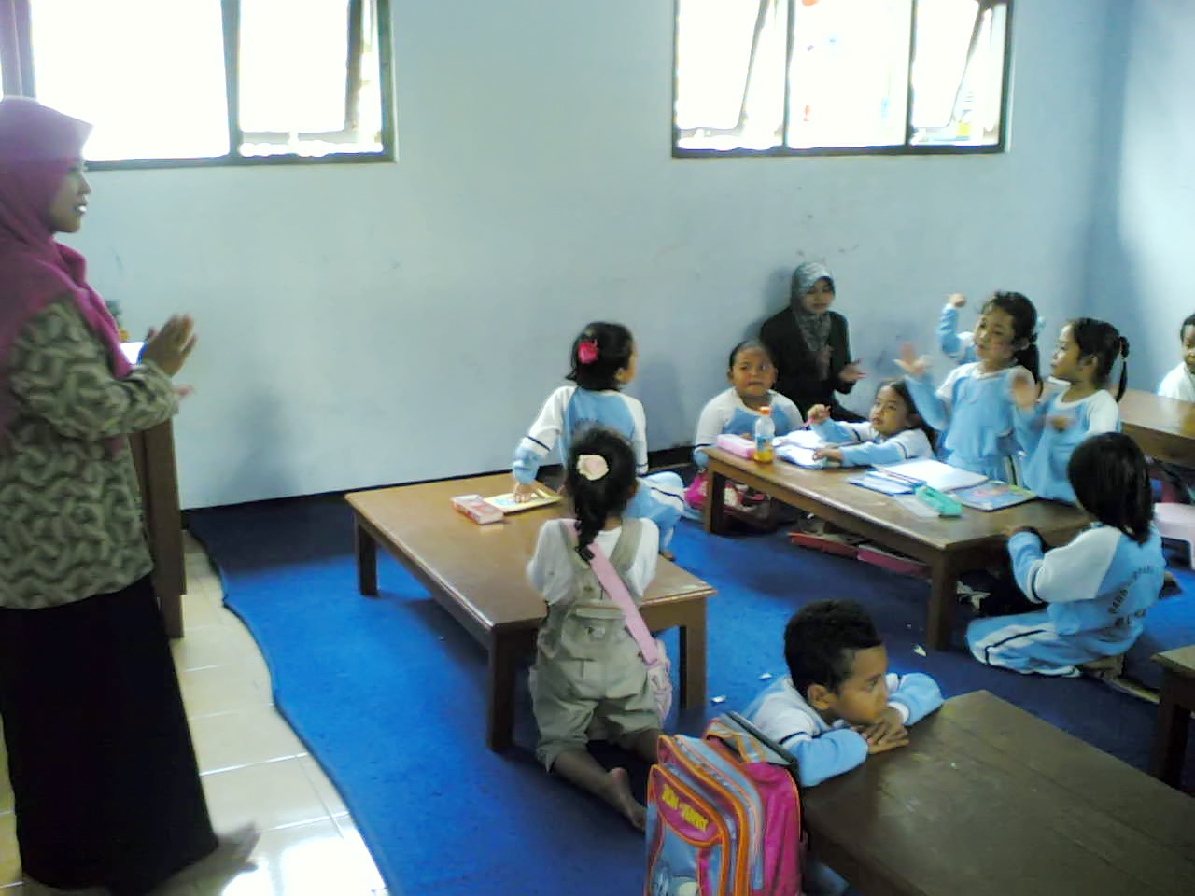
Gambar 4.6
Guru meberi pelajaran pada siswa
Pada gambar di atas guru-guru PAUD Dahlia Bukur Sumbergempol Tulungagung berupaya mengajarkan aqidah dengan bernyanyi bersama tentang bacaan takbir, tahmid, tasbih, dan tahlil dengan bertepuk tangan bersama-sama. Selain itu guru-guru PAUD Dahlia juga melatih untuk menghafalkan kalimat syahadat, yang diucapkan dalam bahasa arab dan digantikan dalam bahasa Indonesia.

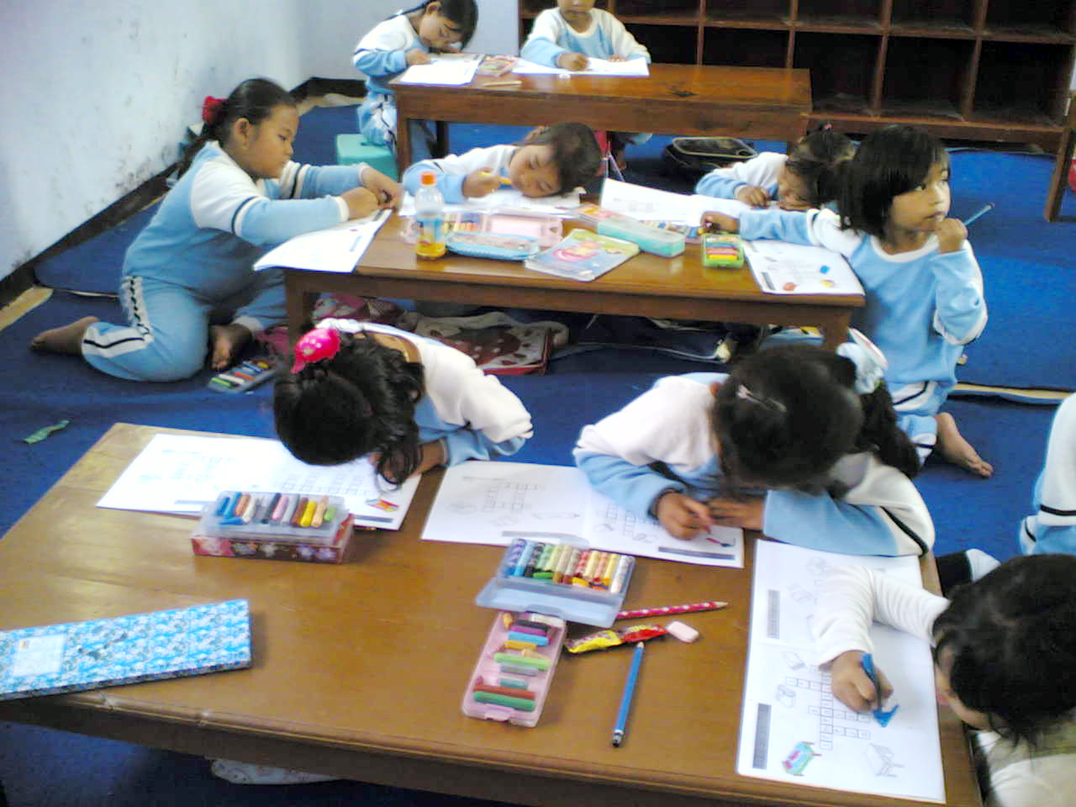
Gambar 4.7
Siswa dalam pembelajaran mewarnai
Kami juga berupaya membimbing anak-anak juga untuk mewarnai karena kata Allah seperti gambar diatas, kemudian setelah selesai kami bernyanyi bersama tentang Allah itu satu.
Selain itu upaya guru lainnya menceritakan tentang kisah-kisah Nabi memperoleh wahyu dari Allah dengan papara-paparan ringan, dan guru juga berupaya mendekatkan pendidikan aqidah kedalam kehidupan sehari-hari, yaitu dengan menonjolkan sifat guru yang pengasih dan penyayang, melatih anak untuk saling menyayangi satu samalainnya dan guru memberi keamanan jiwa anak seperti mengasihi, menolong dan memberikan perlindungan kepada anak-anak dan sebagainya.
Dan dalam mengajarkan bahwa Allah satu-satunya pencipta alam semesta kami berupaya menempelkan gambar-gambar hewan dan makhluk hidup lainnya, dan kemudian kami memberi pertanyaan ”Siapakah yang menciptakan ini semua?” dan anak-anak menjawab dengan serentak tanpa kami dahului ”Allah”. Kemudia kami memuat lingkaran dan menyanyikan ciptaan-ciptaan Allah.
Dalam mendidik aqidah, kegiatan rutinitas pada pendidikan anak usia dini (PAUD) Dahlia adalah anak-anak setiap 1 minggu sekali diajak utuk membantu menyirami bunga di taman depan gedung PAUD Dahlia, dan anak-anak diberi pertanyaan ”Siapakah yang menyuburkan bunga ini?” kemudian anak-anak menjawab ”Allah” dan kemudian diajak bernyanyi bersama.

- Upaya guru dalam mendidik akhlakul karimah pada Pendidikan Anak Usia Dini (PAUD) Dahlia Bukur Sumbergempol Tulungagung melalui pendidikan akhlak.

Dalam rangka menyelamatkan dan memperkokoh aqidah islamiah anak, pendidikan anak harus dilengkapi dengan pendidikan akhlak yang memadai. Dalam al-Qur’an sendiri banyak sekali ayat-ayat yang menyindir, memerintahkan dan menekankan pentingny akhlak bagi setiap hamba Allah yang beriman.
Dan dalam mengajarkan pendidikan akhlak, guru-guru PAUD Dahlia melatih dan membimbing anak untuk membiasakan agar setiap bertemu dengan seseorang mengucapkan salam. Kami mengajarkan salam ”assalamu ’alaikum”, dan kami memberikan dengan nyanyian.
”Jika aku berjumpa dengan orang muslim, aku mengucapkan salam, Assalamu’alaikum – waalaikum salam”
Selain itu, upaya guru PAUD Dahlia adalah menunjukkan gambar yang berlawanan, yaitu gambar anak berangkat sekolah berpamitan dengan ibunya, dan gambar anak berangkat sekolah tergesa-gesa dan tidak berpamitan dengan ibunya. Kemudian kami memberikan pertanyaan kepada anak-anak ”gambar mana yang berakhlak baik?” dan kemudian dengan serentak anak-anak mejawab dan menunjukkan gambar yang sekolah berpamitan dengan ibunya, setelah itu gambar tersebut diwarnai bersama-sama.
Dalam pendidikan akhlak ini guru PAUD Dahlia juga memberikan cerita-cerita tentang berbohong itu dosa, cerita bersikap jujur disayangi teman, dalam upaya tersebut guru menggunakan mainan yang diilustrasikan oleh guru di depan kelas, anak-anak secara spontan memahami dan memperhatikan.
Kemudian anak diberikan semangat untuk mengulang pola dan rangkaian suara secara oral, mereka didorong untuk mengulangi cerita yang telah mereka dengar, untuk memberikan bagian-bagian dan detail cerita yang pura-pura dilupakan oleh guru. Dengan serentak anak-anak menjawab seperti yang diceritakan oleh guru, kemudian membagikan permen, agar anak senang dan termotivasi untuk belajar.
Untuk mengajarkan pendidikan akhlak pada pendidikan anak usia dini (PAUD) ini, guru selain mengajarkan berbagai model di atas juga melalui perhatiannya kepada anak, karena dengan menunjukkan kasih sayang kepada anak, maka anak akan lebih senang dengan apa yang diajarkan oleh guru tersebut.
Selain itu upaya guru PAUD Dahlia yang lainnya adalah guru melatih kebiasaan anak agar mengucapkan kata-kata harian yang terpuji, serta bagaimana cara bersopan santun dan lain-lain.
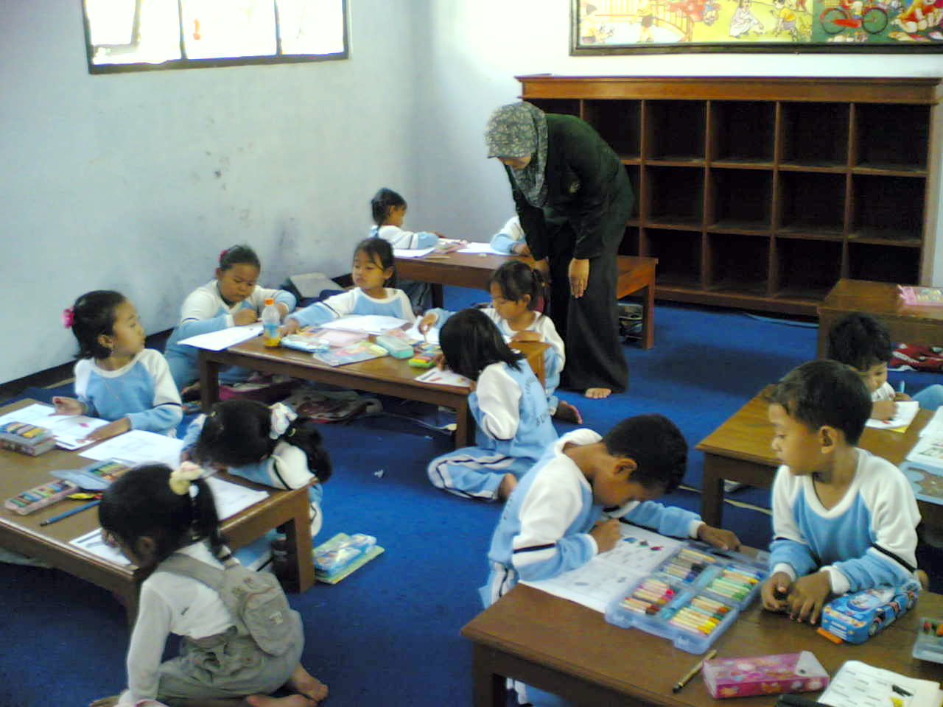
Gambar 4.8
Guru membimbing kegiatan kelompok

Dan sebagai kegiatan rutinitas, pendidikan akhlak dibimbing guru melalui kegiatan kelompok mewarnai gambar-gambar contoh membantu ibu, dan tindakan akhlak baik lainnya, kemudian mencari dan menggabungkan kata ”membantu ibu disayangi Allah”. Dengan menggunakan mainan yang ada tulisannya kata tersebut. Dan ketika mewarna ada salah satu anak didik yang lupa membawa krayon warna merah, kemudian anak didik lainnya menolong dan dipinjamkan untuk bergantian. Melihat hal tersebut kami sebagai guru PAUD Dahlia merasa bangga karena pendidikan akhlak yang kami bimbing berhasil mendidik anak untuk berakhlakul karimah.
Demikianlah, pendidikan ibadah, aqidah, dan akhlak pada Pendidikan Anak Usia Dini (PAUD) Dahlia Bukur Sumbergempol Tulungagung, ketiga pokok tersebut merupakan satu kesatuan yang bertujuan untuk membentuk seorang muslim yang bertakwa dan menjadi anak yang sholeh dan sholehah.

- Temuan Penelitian
- Upaya Guru Dalam Mendidik Akhlak Karimah Pada Pendidikan Anak Usia Dini (PAUD) Dahlia Bukur Sumbergempol Tulungagung Melalui Pendidikan Ibadah

Pada penelitian ini penulis menemukan beberapa upaya yang dilakukan oleh guru dalam mendidik akhlak karimah melalui pendidikan ibadah yaitu: guru menempelkan gambar-gambar tentang tatacara wudlu, tatacara sholat, dan tatacara mandi. Untuk memperoleh data tersebut peneliti mengikuti proses belajar mengajar di PAUD Dahlia sebagai guru. Selain itu, peneliti berusaha mencari data-data yang sedetail-detailnya melalui proses pembelajaran di kelas dan kebiasaan di luar kelas, peneliti mendiskusikan data yang diperoleh kepada orang tua anak dan Kepala PAUD Dahlia.
Temuan penelitian yang diperoleh selanjutnya yaitu para siswa diajak untuk mempraktekkan wudlu, sholat dan doa, serta surat-sudat pendek. Semua itu dibimbing karena agar kebiasaan tersebut menempel dan tertanam di dalam akhlak anak. Dan upaya yang lain ialah guru mengupayakan di dalam kelas membagikan crayon dan gambar tempat-tempat ibadah untuk diwarnai. Dan setiap selesai pembelajaran anak diajak untuk membersihkan kelas dan membuang sampang. Ini dibiasakan setiap hari agar nantinya anak senantiasa hidup bersih dan rapi.
Temuan penelitian yang diperoleh selanjutnya adalah setiap akan masuk sekolah anak diajak berbaris dan merapikan seragam. Disini anak didik diajak untuk disiplin pada waktu masuk kelas dan kerapian seragam sekolah.
Selain itu guru juga menunjukkan gambar tentang makanan yang bersih itu sehat dan makanan kotor, disini anak sudah dapat membedakan antara makanan-makanan tersebut.
Kegiatan rutinitas untuk mendidik akhlak karimag melalui pendidikan ibadah ialah mengajak anak setiap minggu sekali pada hari Jum’at praktek wudlu dan sholat di masjid selatan gedung PAUD Dahlia tersebut.
Semua guru-guru PAUD Dahlia, juga mengupayakan pendidikan ibadah dengan cara menonjolkan sikap ibadah yaitu setiap hari guru PAUD Dahlia berpakaian bersih, rapi dan menutup aurat. Keseluruhan penemuan di atas telah menjadi metode pembelajaran pendidikan akhlak karimah melalui pendidikan ibadah. Dan setelah mendapat data-data tersebut peneliti diskusikan kepada Kepala PAUD.
- Upaya Guru Dalam Mendidik Akhlak Karimah Pada Pendidikan Anak Usia Dini (PAUD) Dahlia Bukur Sumbergempol Tulungagung Melalui Pendidikan Aqidah

Pada upaya guru dalam mendidik akhlak karimah melalui pendidikan aqidah ini peneliti mengikuti proses pembelajaran di kelas, yaitu peneliti juga menjadi pengajar di kelas, dan upaya guru melalui pendidikan aqidah ini, guru membimbing dan melatih anak untuk bernyanyi bersama tentang ucapan takbir, tahmid, tasbih, dan tahlil. Ini semua diikuti oleh semua anak, dengan demikian anak dengan sendirinya hafal karena untuk mengupayakan ucapan-ucapan tersebut diajarkan dengan lagu-lagu.
Penemuan yang lainnya, yaitu anak-anak setiap masuk kelas berdoa bersama dan pada akhir doa ditambahkan syahadat dan artinya. Jadi anak lebih cepat menangkap syahadat tersebut. Dan selesai pelajaran pertama yaitu menulis dan membaca, guru menarik perhatian murid dengan memberi pengetahuan tentang syair ”Allah hanya satu” dan anakpun menirukan bersama-sama dengan berulang kali.
Dalam mengupayakan pendidikan aqidah selanjutnya yaitu menceritakan tentang kisah-kisah Nabi memperoleh wahyu dari Allah dengan paparan-paparan ringan. Pada pembelajaran ini peneliti juga membacakan cerita kepada anak kelas B yaitu cerita tentang nabi memperoleh wahyu dari Allah dengan menggunakan media papan tulis. Dan pada jam istirahat, anak-anak keluar kelas dan bermain, sedangkan para guru berkumpul di kantor menceritakan perkembangan anak-anak di kelas ketika menerima pelajaran tentang pengetahuan keagamaan tersebut.
Penelitipun ikut berkumpul dan ikut berdiskusi untuk mendapatkan data-data yang jelas.
Setiap hari dalam pembelajaran di kelas pengetahuan tentang aqidah ini diberikan dengan cara menyelipkan di setiap pelajaran umum berlangsung, jadi anak menerima pengetahuan tentang aqidah tidak dengan pelajaran murni, tetapi dengan menggunakan cerita-cerita pendek, ketika anak merasa bosan dengan pelajaran yang dikerjakan tersebut.
- Upaya Guru Dalam Mendidik Akhlak Karimah Pada Pendidikan Anak Usia Dini (PAUD) Dahlia Bukur Sumbergempol Tulungagung Melalui Pendidikan Akhlak

Dalam upaya ini guru melatih dan membina anak untuk membiasakan agar setiap bertemu dengan seseorang mengucapkan nyanyian. Jadi anak anak lebih hafal, karena dengan nyanyian anak senantiasa hafal dengan sendirinya.
Selain itu guru memberi gambaran tentang anak yang berbakti kepada orang tua akan disayangi semua orang, menceritakan anak yang durhaka kepada orang tua akan dibenci semua orang dan tidak punya teman. Dengan cerita gambaran tersebut anak akan lebih mengerti dan menjiwai.
Untuk mengajarkan pendidikan akhlak ini guru menonjolkan sikap kepada anak, yaitu dengan memperhatikan anak secara penuh dan kasih sayang dan guru juga mendidik anak dengan bertutur kata yang sopan serta bersopan santun kepada semua orang.
Pada waktu penelitian di kelas, peneliti menemui anak yang sangat setia kawan yaitu membantu teman, dengan memberi pinjaman alat tulis kepada teman lain yang lupa membawa perlengkapan sekolah. Semua guru sempat terharu melihat anak tersebut. Kemudian guru megajak anak tersebut di depan kelas dan menceritakan kebaikannya agar dicontoh teman yang lainnya, kemudian anak tersebut diberi hadiah.
Guru memberikan hadiah tersebut agar anak bisa termotivasi untuk melakukan kebaikan kepada semua orang. Dengan begitu anak akan berlomba-lomba untuk melakukan kebaikan kepada semua orang.

- Pembahasan
Data dari lokasi penelitian tersebut menunjukkan bahwa guru PAUD Dahlia Bukur Sumbergempol Tulungagung telah melakukan berbagai upaya dalam mendidik akhlakuk karimah pada pendidikan anak usia dini (PAUD) diantaranya yaitu melalui pendidikan ibadah, pendidikan aqidah, pendidikan akhlak.
- Pendidikan Ibadah
Pada prinsipnya ibadah adalah tata cara hubungan manusia dengan Allah. Secara bahasa, ibadah berarti taat, tunduk, turut, mengikuti dan do’a. Bisa juga diartikan menyembah. Sedangkan dalam ’uruf Islam digunakan dalam dua arti, yaitu umum dan khusus.
Ibadah dalam arti luas meliputi segala amal saleh yang dikerjakan manusia, karena mangharap ridho Allah SWT.

Kata ibadah dalam arti sempit terbatas kepada amal perbuatan sholat, zakat, puasa dan haji.
Perlu ditegaskan bahwa ibadah adalah syiar agama yang sangat penting, yang harus mendapat perhatian sepenuhnya. Melaksanakan ibadah dengan sebaik mungkin dan tepat pada waktunya. Dan untuk mengajarkan pendidikan ibadah hendaknya:
  - Melandaskan hukum-hukum ibadah kepaa ayat-ayat Al-Qur’anul Karim dan hadist Nabi.
  - Uraian pengajaran lebih dititikberatkan pada aspek praktis, seperti dalam mengajar wudlu guru langsung berwudlu di depan murid-murid dan ketika mengajar sholat juga guru mengerjakan sholat di depan.
  - Hendaknya guru dalam mengemukakan contoh-contoh diambil dari lingkungan dan realita murid-murid.
Upaya guru Pendidikan Anak Usia Dini (PAUD) Dahlia Bukur Sumbergempol Tulungagung melalui pendidikan ibadah ini guru memberikan bimbingan ibadah secara mendasar, yaitu membimbing dan melatih tata cara urutan sholat, wudlu dan menjaga kebersihan lingkungan sekitar. Masa kanak-kanak ini anak sangat peka terhadap hal-hal yang dilakukan oleh orang dewasa (guru), mereka senang meniru dan mencotoh apa saja yang didengar dan dilihatnya. Dan pendidikan ibadah sangat penting karena sebagai wujud dari realiasi aqidah (kepercayaan). Maka guru-guru PAUD Dahlia harus berakhlakul karimah dan menjadi contoh atau teladan bagi peserta didik.
Tujuan pendidikan ibadah sebagaimana yang telah diuraikan Al-Qur’an amal praktek yang berulang-ulang untuk membiasakan orang mukmin untuk berakhlak yang mulia.
Tujuan dari pengajaran ibadah yang dilakukan oleh guru, yakni agar murid atau peserta didik dapat:
    - Mengetahui teori (aspek kognitif) tentang ibadah yang diajarkannya. Misalnya guru mengajarkan materi thoharah kepada murid. Pada dasarnya pengetahuan anak atau murid itu melalui proses pertahapan, berjenjang, tidak langsung jadi pintar (step by step, tabaqan an tabaqan)
    - Mengamalkan (aspek peikomotorik-skill). Ketrampilan menjalankan ibadah yang diajarkan. Setelah mengetahui pengetahuan tentang ibadah, diharapkan peserta didik mengamalkan dengan baik.
    - Apreseasif terhadap ibadah (aspek afektif). Pada tahapan ini, diharapkan peserta didik mempunyai sifat apresiatif (menghargai) dan senang serta merasa bahwa salat merupakan kebutuhan rohani-spiritualnya, bukan semata-mata merupakan perbuatan yang hanya menjadi beban atau menggugurkan kewajiban.
Seiring dengan teori di atas guru PAUD Dahlia nampak cermat dalam berupaya mengajarkan pendidikan ibadah yang sesuai dengan keadaan dan situasi anak ketika menyampaikan dan membimbing para siswanya. Karena dengan kecermatan guru, anak didik akan tertarik dan meniru apa yang telah diajarkannya tersebut.
Upaya guru PAUD Dahlia dalam mendidik akhlakul karimah melalui ibadah adalah dengan cara:
Mempraktekkan tata cara wudlu, mempraktekkan tata cara sholat, menempelkan tentang menjaga kebersihan lingkungan dan tata cara mandi, mewarnai gambar masjid, membaca doa-doa dan surat pendek, menonjolkan sikap ibadah yaitu guru berpakaian rapi, bersih dan menutup aurat.

- Pendidikan Aqidah
Selain melalui pendidikan ibadah, upaya yang dilakukan oleh guru dalam mendidik akhlakul karimah pada Pendidikan Anak Usia Dini (PAUD) Dahlia Bukur Sumbergempol Tulungagung adalah melalui pendidikan aqidah.
Aqidah adalah iman yang kokoh terhadap segala sesuatu yang disebut secara tegas dalam al-Qur’an dan hadist shahih yang berhubungan dengan tiga sendi aqidah islamiyah yaitu sebagai berikut:
    - Ketuhaan, meliputi sifat-sifat Alloh SWT, nama-namanya yang baik
    - Kenabian (Nubuwah) meliputi sifat-sifat Nabi AS, beriman tentang kerasulan dan mu’jizat yang diberikan dan beriman dengan kitab-kitab yang diturunkan Allah kepada mereka.
    - Yang didengar, meliputi alam rohani membahas tentang alam yang tak dapat dilihat dengan mata, alam barzah kehidupan dalam alam kubur sampai bangkit pada hari kiamat, dan kehidupa di alam akherat, meliputi tanda-tanda kiamat, hura-hura, pembalasan amal perbuatan dan lain-lain.
Bila ditinjau secara lebih teliti sebenarnya pendidikan aqidah yang diberikan kepada siswa PAUD adalah dengan membina anak-anak agar berima kepada Allah, kekuasaan dan ciptaan-Nya dengan cara tafakkur akan kebesaran-Nya.
Dalam mengajarkan aqidah islamiyah adalah:
- Memperhatikan makhluk atau keadaan di sekitar kita, seperti diri kita sendiri (manusia), binatang, tumbuh-tumbuhan dan lain-lain.
- Menyadari dengan penuh rasa tanggung jawab segala apa yang dikerjakan dan dilakukan selama hidup di dunia ini, sebagai konsekuensi miral dipertanggungjawabkan kepada Allah SWT besok di akherat.
Dalam proses pembelajaran pendidikan aqidah, guru selain harus mampu membimbing dan menanamkan aqidah dengan baik, guru juga harus mampu meyakinkan kepada anak didik bahwa seorang muslim yang sholeh harus mempunyai kepercayaan yang kuat yang nantinya akan mencapai kebahagiaan di dunia dan akherat.
Upaya guru PAUD Dahlia dalam mendidik akhlakul karimah melalui pendidikan aqidah adalah dengan cara:
Menghafalkan kalimat syahadat, bernyanyi tentang bacaan takbir, tahmid, tasbih dan tahlil, mewarnai kata Allah, menceritakan kisah Nabi dan menonjolkan sikap guru yang pengasih dan penyayang, menempelkan gambar-gambar ciptaan Allah.

- Pendidikan Akhlak
Selain melalui pendidikan ibadah dan pendidikan aqidah upaya lain yang dilakukan oleh guru PAUD Dahlia Bukur Sumbergempol Tulungagung adalah upaya melalui pendidikan akhlak.
Pendidikan akhlak berkisar tentang persoalan kebaikan dan kesopanan, tingkah laku yang terpuji serta berbagai persoalan yang timbul dalam kehidupan sehari-hari dan bagaimana seharusnya seorang siswa bertingkah laku. Pendidikan akhlak didasarkan pada ayat-ayat al-Qur’an dan hadist Rasul serta memberi contoh-contoh yang baik yang harus diikuti.
Upaya guru PAUD Dahlia dalam mendidik akhlakul karimah melalui pendidikan akhlak adalah dengan cara :
Membiasakan ucapan salam, mewarnai gambar anak berbakti kepada orang tua, guru menunjukkan sikap kasih sayang, melatih kebiasaan anak mengucapkan kata-kata yang terpuji, belajar kelompok bekerja bersama antara teman.
Pembelajaran akhlak yang dilandaskan al-Qur’an dan hadist akan membawa anak terdidik untuk senantiasa berakhlak mulia sehingga ia dapat terbiasa dengan akhlakul karimah yang berjalan secara otomatis tanpa pikir-pikir lagi, maka insyaAlloh kebahagiaan hidup akan dirasakan kelak karena di dalam kepribadiannya tercermin ketakwaan yang tentunya tercermin juga kecerdasan emosi di dalamnya.

Observasi, 12 Juni 2009
Observasi, 15 Juni 2009
Observasi, 15 Juni 2009
Wawancara, Siti Maesaroh, 14 Juni 2009
Wawancara, Susanti, 14 Juni 2009
Observasi, 8 Juni 2009
Observasi, 8 Juni 2009.
Wawancara, Susanti, 29 Mei 2009
Wawancara, Susanti, 8 Juni 2009
Observasi, 29 Mei 2009
Direktorat Jendral Pembiaan Kelembagaan Agama Islam, Metododologi Pengajaran Pendidikan Agama Islam, (Jakarta: IAIN, Proyek Pembinaan Prasarana dan Perguruan Tinggi Agama, 1985), hal. 132
Ibid, 152
Ibid…
Chabib Thoha, dkk. Metodologi Pengajaran agama (Yogyakarta, Fakultas Tarbiyah IAIN Walisongo Semarang, Pustaka Pelajar, 2004) 183.
Metodologi Pengajaran Pendidikan Agama, 115
Chabib Thoha…, 91
Metodologi Pengajaran Pendidikan Agama, 195

